湖北省十堰市2011年初中毕业生学业水平升学考试
语文参考答案
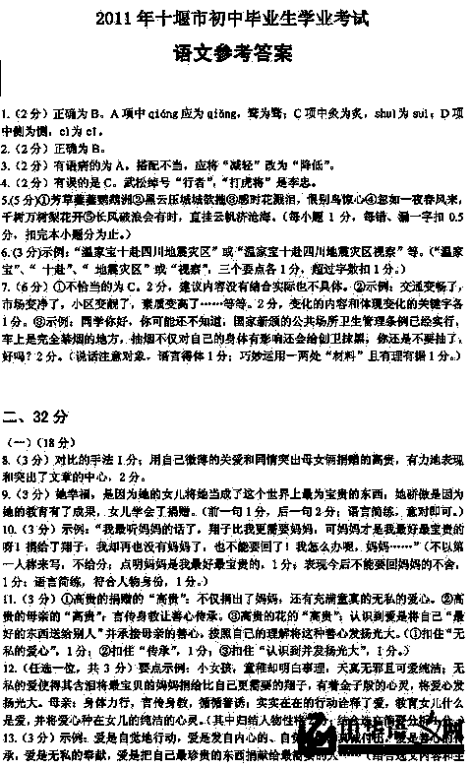
是爱，并将爱心种在女儿的纯洁的心灵，爱是发自内心的、自觉自愿的真诚付出，爱是善心的传承，爱是无私的奉献，爱是把自己最珍贵的东西捐献给最需要的人……（结合选文内容和主旨，从两个方面回答即可：不按照要求的句式回答，扣1分）
14.（3分）。危害：会使人体产生诸多不适，严重的可造成人体器官和系统的损伤，1分；并不可怕：人体对辐射量有一个可以接受的范围，只要不超过这个范围就是安全的；只要采取科学的应对措施，就能将其危害削减到最低限度不至于影响健康；2分。

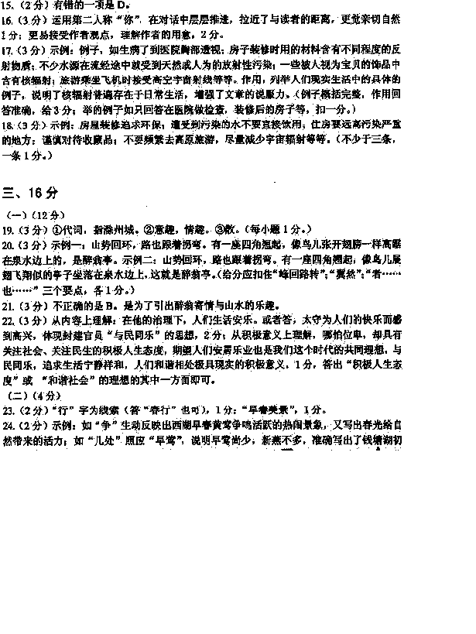
春季节的特点和作者的喜悦之情：如“乱”“迷”客观真实地再现湖边五颜六色的野花姹紫嫣红，让人眼花缭乱的早春之景等等。
四、50分（作文）
略



